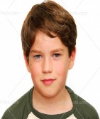**1.)**

Yağmur, en fazla hangi mevsimde yağar arkadaşlar?

**İsim: Soy isim:**

**1.SINIF – HAYAT BİLGİSİ DEĞERLENDİRMESİ – 11**

A. kış B. ilkbahar C. yaz

30 Ağustos’ta biz hangi bayramı kutluyoruz çocuklar?

**2.)**

A. Ulusal Egemenlik ve Çocuk Bayramı B. Cumhuriyet Bayramı C. Zafer Bayramı

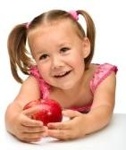**3.)**

Yaprakların sararıp solduğu, döküldüğü mevsim hangisidir?

A. kış B. sonbahar C. yaz

**4.)**







**Salı**

**Pazar**

**Pazartesi**

Yukarıdaki hava durumu tablosuna göre, hangi gün yağmur yağabilir?

A. Pazar B. Pazartesi C. Salı

**5.)**

Aşağıdakilerden hangisi **ilkbahar** mevsiminin özelliği **değildir?**

A. En fazla yağmur ilkbaharda yağar. B. Havalar gittikçe soğumaya başlar. C. Ağaçlar çiçek açmaya başlar.

**6.)**

Yandaki resim hangi mevsime aittir?

**D: Y: B:**

A. kış B. ilkbahar C. sonbahar

Yaz – kış – ilkbahar - sonbahar

**7.)**

Emel, mevsimleri tahtaya yazarken sırasını şaşırmış. Hangi mevsimlerin yerleri değişirse sıralama doğru olur?

A. yaz – sonbahar B. kış – yaz C. kış – sonbahar

Aşağıdakilerden hangisi benim Samsun’a çıktığım gündür?

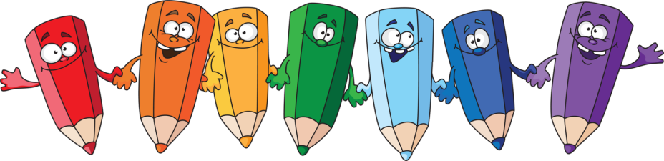**8.)**

****A. 23 Nisan B. 19 Mayıs C. 29 Ekim

**Emel, okula böyle geldiğine göre hava durumu aşağıdakilerden hangisi gibi olamaz?**

**9.)**

C:\Program Files\Microsoft Office\MEDIA\CAGCAT10\j0293828.wmfC:\Users\eymen\AppData\Local\Microsoft\Windows\Temporary Internet Files\Content.IE5\LJT2P2BT\MC900412464[1].wmf

A. B. C.



155

112

**10.)**

110

Yukarıdaki aileden hangisi “itfaiye”nin telefon numarasını söylemektedir?

A. anne B. baba C. çocuk

**11.)**

Yukarıdaki doğal afetten korunmak için aşağıdakilerden hangisini yapmalıyız?

A. Binalarımızı sağlam yapmalıyız. B. Çevremizi bol bol ağaçlandırmalıyız. C. Evlerimizi dere kıyısına yapmalıyız.

**12.)**

Bitkilerin hareketleri ile ilgili hangi ifade **doğrudur?**

A. Bitkiler de yer değiştirirler. B. Bitkiler asla hareket etmezler. C. Bitkiler kökleri ile hareket ederler.

**13.)**

Hangi canlı “zıplayarak” **hareket etmez?**

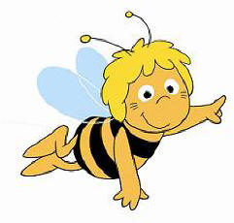A. kanguru B. pire C. kaplumbağa

**14.)**

Aşağıdakilerden hangisini **okulda** yapmaya başladık?

A. Kendi başımıza tuvalete gitmeyi B. Sevdiğimiz bir masalı okumayı C. Oyun parkında oyun oynamayı

Aşağıdakilerden hangisini **geçmişte** kalmış birolaydır?

**15.)**

A. Anne babamla tatile gideceğiz. B. Bütün sınıf hep birlikte kitap okuyor. C. Güzel bir şarkı dinledim dün gece.

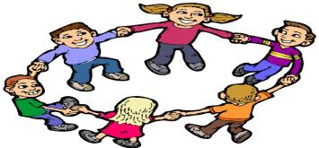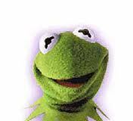**16.)**

Yukarıdaki çocuklar, hangi oyunu oynamaktadırlar?

A. kutu kutu pense B. kovalamaca C. yağ satarım, bal satarım

**17.)**

Yandaki yüz ifadesine göre hangisi olmuş olabilir?

 A. Çok sevdiği arkadaşı ona küsmüştür. B. Birden karşısına bir fare çıkmıştır. C. Annesi ona bir hediye almıştır.

Bir deprem çantasına hangisi **konmaz?**

**18.)**

A. düdük B. fener C. ekmek

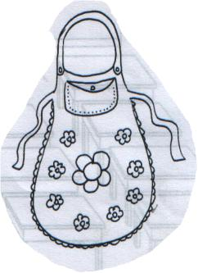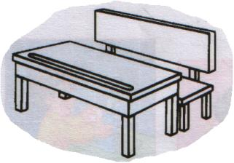**19.)**

Mezarım ve olduğu il ile ilgili hangi ifade doğrudur?

A. Ankara – Atakabir B. İstanbul – Anıtkabir C. Ankara - Anıtkabir

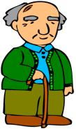**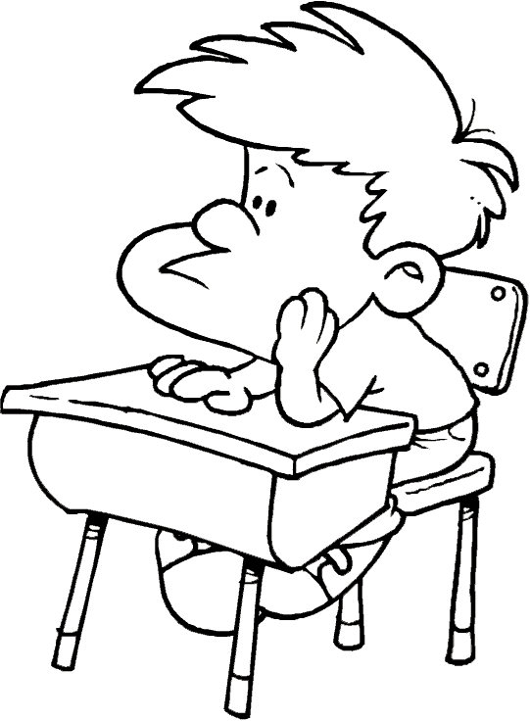20.)**

“gıt gıt gıdaaak” sesi hangi canlıya aittir?

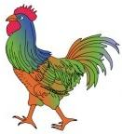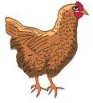

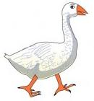 A. B. C.